Краткосрочный план урока по математике

Школа: СШ№1
Дата:«_09__»___10____2019г. |  |  |  | ФИО учителя:  Саликова А.М.
Класс: 5 «_В___» класс. |  |  |  | Количество присутствующих:  отсутствующих:
Тема урока: |  |  |  | Наибольший общий делитель и наименьшее общее кратное
Цели обучения, которые достигаются на данном уроке (ссылка на учебную программу):
.1.1.7
знать определения понятий общий делитель, общее кратное, наибольший общий делитель (НОД) и наибольшее общее кратное (НОК);
5.1.2.12
находить НОД и НОК двух и более чисел;
5.1.1.8
знать определение взаимно простых чисел;
5.5.1.2
использовать НОД и НОК при решении текстовых задач
Цели урока: |  | Обобщение и закрепление умения нахождения наибольшего общего делителя и взаимно простых чисел, нахождение НОД через разложение на простые множители.  Задачи: Обобщение и закрепление принципа нахождения НОД через разложения на простые множители и взаимно простых чисел.
Критерии успеха |  | Имеют навыки решение НОД И НОК примеров;умеют фиксировать результат решение задачи.
Привитие  ценностей |  | Ценности, основанные на национальной идее «Мәңгілік ел»: казахстанский патриотизм и гражданская ответственность; уважение; сотрудничество; труд и творчество; открытость; образование в течение всей жизни.
Межпредметные  Связи |  | Взаимосвязь с предметами: самопознание, информатика, естествознание, музыка.
Навыки  использования  ИКТ |  | На данном уроке учащиеся используют флеш-презентацию
Предварительные  Знания |  | Учащиеся могут сравнивать предметы по длине «на глаз» и при помощи мерок
Ход урока
Этапы урока | Запланированная деятельность на уроке |  |  |  |  | Ресурсы
Начало урока | .Здравствуйте, ребята. Сегодня мы проведем с вами немного необычный урок. (класс разделен на 4 команды). На сегодняшнем уроке мы с вами отправляемся в математическое путешествие.  Мы побываем на разных интересных станциях: «Вычислительная», «Ребусная», «Спортивная» и «Задачкино». Отправляться мы будем со станции «Школьная», а конечная наша станция будет станция «Цветочная», на этой же станции каждая команда получит по одному волшебному цветочку. Команда с наибольшим количеством баллов получает цветочек без домашнего задания, остальные команды получат цветочки с домашним заданием.  Актуализация знания.  Отправление поезда  Чтобы поезд тронулся нам нужно ответить на 3 вопроса:  Какие числа называются простыми?  Какие числа называются составными?  Какие числа мы относим к делителям  А какие числа мы относим к кратным  Как найти наибольший общий делитель нескольких натуральных чисел?  Как обозначается наибольший общий делитель?  Как обозначается наименьшее общее кратное?
Критерии успеха | знают решение примеров, записывают решение на доске и в тетради.
Середина урока | Молодцы, ребята! Поезд отправляется в путь  1.Станция «Вычислительная». (7 мин)На этой станции вам необходимо выполнить задания на нахождение НОДа и НОКа натуральных чисел. С каждой команды по одному ученику меняются местами и проверяют работу своих товарищей. За правильные ответы учащиеся получают стикеры  1команда. Вычислите: НОД (140, 350, 420), НОК (36,90), НОД (42,60)  2команда. Вычислите: НОД (120, 150, 180), НОК (30,24), НОД(72,63)  3команда. Вычислите: НОД (130, 260, 325), НОК (32,48), НОД (45,54)  4команда. Вычислите: НОД (110, 275, 330)НОК(42,60) , НОД (72,54)  2.Станция «Ребусная». (4мин) На этой станции необходимо разгадать ребусы, за каждый правильный ответ 1 стикер в команду  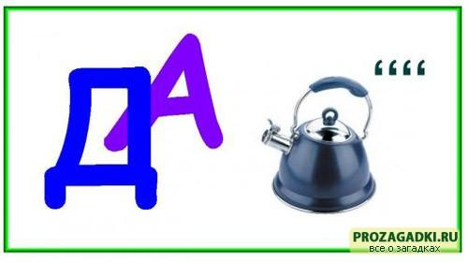  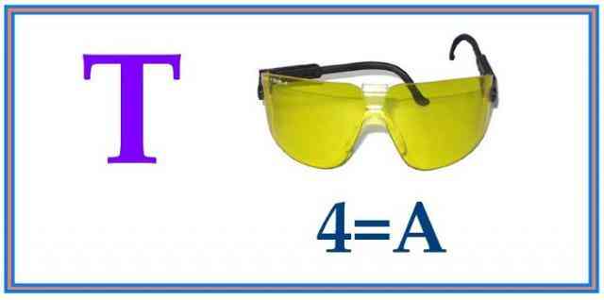  3.Станция «Спортивная» Можно выйти из вагонов и сделать небольшую зарядку (физминутка).  Я называю числа, если число делиться на 2, то учащиеся хлопают в ладоши, если число делитьсяна 3, то топают ногами, а если же число делиться на 2 и на 3, то хлопают и топают одновременно. А если нет таких чисел то тянемся вверх  4, 8, 15, 6, 7, 9, 21, 12,5, 10, 20,30, 11  4.Станция «Секретная». (4мин)  Летающие листы. На этой станции нужно решить уравнение на листах и по кругу по кругу команды меняются работами и проверяют работы своих одноклассников. Если решение все верно, то ставят звездочку есть ошибки, то квадратик, а если нет верного решения, то ставят треугольник  1команда. Решите уравнение: 4(х - 7) = НОК (12; 9)  2команда. Решите уравнение: 5(х - 8) = НОД (30; 45)  3команда. Решите уравнение: (х + 5): 3 = НОД (18; 27)  4команда. Решите уравнение: (х - 11) : 2 = НОК (8; 6)  5.Станция «Задачкино». (6 мин)Ну, а здесь вас ждут задачки, решение которых вы должны отобразить на плакатах, которые лежат на столах. Затем 1 ил 2 человека выходят к доске и объясняют решение своей задачи. За точное решение и полный ответ команда получает 3 стикера.  1команда. Какое число одинаковых подарков можно сделать из 50 мандаринок, 75 шоколадок и 125 конфет? Сколько конфет, шоколадок и мандаринок будет в каждом подарке?  2команда. Какое число одинаковых подарков можно сделать из 48 фломастеров, 120 ручек и 60 карандашей? Сколько ручек, фломастеров и карандашей будет в каждом наборе?  3команда. В садик привезли 72 машинки, 120 кукол и 90 конструкторов. На сколько групп в равном количестве можно разделить эти игрушки. Сколько машинок, кукол и конструкторов будет в каждой группе?  4команда. В цветочный магазин привезли 80 роз, 140 хризантем и 200 гвоздик. сколько одинаковых букетов можно будет составить. Сколько роз, зризантем и гвоздик будет в каждом букете? |  |  |  |  | Стикеры,  Листы формата А4,  цветные карандаши или фломастеры
Критерии успеха | Знают правила НОД и НОК и решение задачи
Конец урока | 6.Станция «Цветочная». Молодцы, ребята! Все задания выполнены и мы прибыли на на нашу станцию «Оценкино». И сейчас мы узнаем кто получит какой цветок. Подсчитываем баллы.  Рефлексия. Прием «Яблоня».  На доске прикреплен плакат с изображением яблони. На столах лежат стикеры «зеленое, желтое и красное яблоки», которые учащиеся будут крепить на дерево, согласно степени усвоения пройденного материала  зеленое яблоко - у меня все получилось  желтое яблоко – в ходе работы были ошибки, есть над чем поработать,  красное яблоко – было трудно.  Домашнее задание. Все ученики получают по одному лепесточку, на которых написаны примеры. Это и будет домашнее задание. Команда, набравшая большее количество стикеров освобождается от выполнения домашнего задания.
Критерии успеха | Умеют по группам разрабатывть правила задине и анализируют работу и исправляют ошибки
 |  |  |  |  | Здоровье и соблюдение техники безопасности

